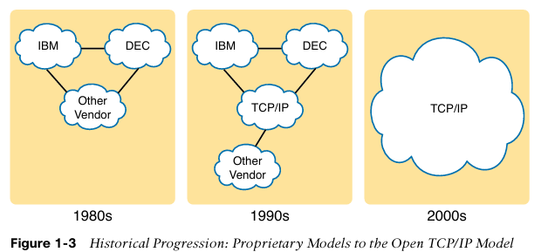

雖然供應商定義的專有網絡模型通常運行良好，但擁有一個開放的、與供應商無關的網絡模型將有助於競爭並減少複雜性。國際標準化組織 (ISO) 承擔了創建這樣一個模型的任務，早在 1970 年代末就開始了這項工作，開始了後來被稱為開放系統互連 (OSI) 網絡模型的工作。ISO 對 OSI 模型有一個崇高的目標：標準化數據網絡協議，以允許全球所有計算機之間的通信。ISO 朝著這個雄心勃勃且崇高的目標努力，來自地球上大多數技術發達國家的參與者參與了這一過程。

第二個不太正式的努力是從美國國防部 (DoD) 合同中萌芽的，旨在創建一個開放的、與供應商無關的公共網絡模型。各大學的研究人員自願幫助進一步開發圍繞原始 DoD 工作的協議。這些努力產生了一個名為 TCP/IP 的競爭性開放網絡模型。

在 1990 年代，公司開始將 OSI、TCP/IP 或兩者添加到其企業網絡中。然而，到 1990 年代末，TCP/IP 已成為常見選擇，而 OSI 則逐漸消失。圖 1-3 的中間部分顯示了那十年中企業網絡背後的一般想法——仍然是基於多個網絡模型構建的網絡，但包括 TCP/IP。

在二十一世紀，TCP/IP 占主導地位。專有網絡模型仍然存在，但它們大多已被捨棄，轉而支持 TCP/IP。OSI 模型的開發部分因為與 TCP/IP 相比，正式標準化過程較慢，因此在市場上從未成功。而 TCP/IP，這個幾乎完全由一群志願者創建的網絡模型，已成為有史以來最繁盛的網絡模型，如圖 1-3 右側所示。

在本章中，您將閱讀有關 TCP/IP 的一些基礎知識。雖然您將學到一些有趣的 TCP/IP 事實，但本章的真正目標是幫助您了解什麼是網絡模型或網絡架構以及它是如何運作的。

此外，在本章中，您將了解一些與 OSI 相關的術語。你們中有誰會在使用完整 OSI 協議而不是 TCP/IP 的計算機上工作嗎？可能不會。然而，您將經常使用與 OSI 相關的術語。

Overview of the TCP/IP Networking Model

TCP/IP 模型既定義又引用了大量允許計算機通信的協議。為了定義協議，TCP/IP 使用稱為請求評論 (RFC) 的文檔。（您可以使用任何在線搜索引擎找到這些 RFC。）TCP/IP 模型還避免重複其他標準機構或供應商聯盟已經完成的工作，而是簡單地引用這些組織創建的標準或協議。例如，電氣和電子工程師協會 (IEEE) 定義了以太網局域網；TCP/IP 模型不在 RFC 中定義以太網，而是將 IEEE 以太網作為一個選項。

TCP/IP 模型創建了一套規則，使我們所有人都能夠將計算機（或移動設備）從盒子中取出，插入所有正確的電纜，打開它，並連接和使用網絡。您可以使用網絡瀏覽器連接到您喜愛的網站，使用大多數應用程序，並且一切正常運行。怎麼做到的呢？計算機上的操作系統實現了 TCP/IP 模型的一部分。內置於計算機中的以太網卡或無線局域網卡實現了 TCP/IP 模型引用的一些局域網標準。簡而言之，創建硬件和軟件的供應商實現了 TCP/IP。

為了幫助人們理解網絡模型，每個模型將功能分解為少數幾個類別，稱為層。每一層都包括與該類別功能相關的協議和標準，如圖 1-4 所示。

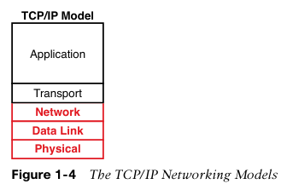

TCP/IP 模型展示了當今人們談論 TCP/IP 時使用的更常見的術語和層。底層關注於如何通過每個單獨的鏈路傳輸位元。數據鏈路層關注於通過一種類型的物理鏈路發送數據：例如，網絡對以太網局域網和無線局域網使用不同的數據鏈路協議。網絡層關注於將數據從原始發送計算機傳送到最終目的地計算機的整個路徑。而頂層的兩層則更多地關注需要發送和接收數據的應用程序。

Note: TCP/IP 模型的原始版本在 RFC 1122 中存在一個稍有不同的四層版本，但無論是對於實際網絡還是當今的 CCNA 考試，都使用圖 1-4 中顯示的五層模型。

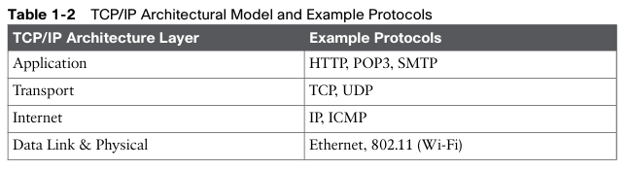

TCP/IP Application Layer

TCP/IP 應用層協議為計算機上運行的應用軟件提供服務。應用層不定義應用程序本身，但它定義了應用程序所需的服務。例如，應用協議 HTTP 定義了網絡瀏覽器如何從網絡服務器提取網頁內容。簡而言之，應用層為計算機上運行的軟件和網絡本身之間提供了一個接口。

可以說，當今最受歡迎的 TCP/IP 應用程序是網絡瀏覽器。許多主要的軟件供應商已經或正在更改其應用軟件以支持從網絡瀏覽器訪問。幸運的是，使用網絡瀏覽器很容易：您在計算機上啟動網絡瀏覽器，通過鍵入網站名稱選擇一個網站，網頁就會顯示出來。

HTTP Overview

當網頁出現在您的網絡瀏覽器上時，實際上發生了什麼？

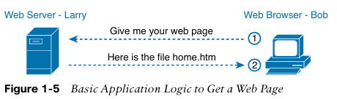

當網頁出現在您的網絡瀏覽器上時，實際上發生了什麼？

Bob 的初始請求實際上是要求 Larry 將他的主頁發送回 Bob。Larry 的網絡服務器軟件已配置為知道默認網頁包含在名為 home.htm 的文件中。Bob 從 Larry 那裡接收到該文件，並在 Bob 的網絡瀏覽器窗口中顯示文件的內容。

**HTTP 協議機制**

仔細觀察這個例子，展示了每個端點計算機上的應用程序——具體來說是網絡瀏覽器應用程序和網絡服務器應用程序——如何使用 TCP/IP 應用層協議。為了請求網頁並返回網頁內容，應用程序使用超文本傳輸協議 (HTTP)。

HTTP 直到 1990 年代初 Tim Berners-Lee 創建第一個網絡瀏覽器和網絡服務器時才存在。Berners-Lee 賦予 HTTP 功能來請求網頁的內容，具體來說是通過賦予網絡瀏覽器從服務器請求文件的能力，並賦予服務器返回這些文件內容的方法。整體邏輯與圖 1-5 所示的相匹配；圖 1-6 顯示了相同的概念，但具有 HTTP 的具體細節。

Note: 大多數網絡地址的完整版本——也稱為統一資源定位符 (URL) 或通用資源標識符 (URI)——以字母 http 開頭，這意味著使用 HTTP 傳輸網頁。

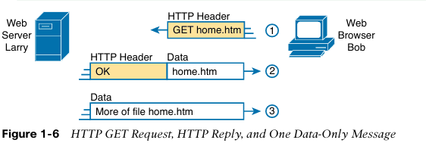

要從 Larry 那裡獲取網頁，在第 1 步，Bob 發送了一條帶有 HTTP 標頭的消息。通常，協議使用標頭作為放置該協議使用的信息的地方。這個 HTTP 標頭包括請求“獲取”一個文件。請求通常包含文件的名稱（在本例中為 home.htm），如果沒有提到文件名，網絡服務器會假設 Bob 想要默認網頁。

圖 1-6 中的第 2 步顯示了來自網絡服務器 Larry 的響應。消息以 HTTP 標頭開始，並帶有返回代碼 (200)，這意味著標頭中返回了“OK”這樣簡單的內容。HTTP 還定義了其他返回代碼，以便服務器可以告訴瀏覽器。